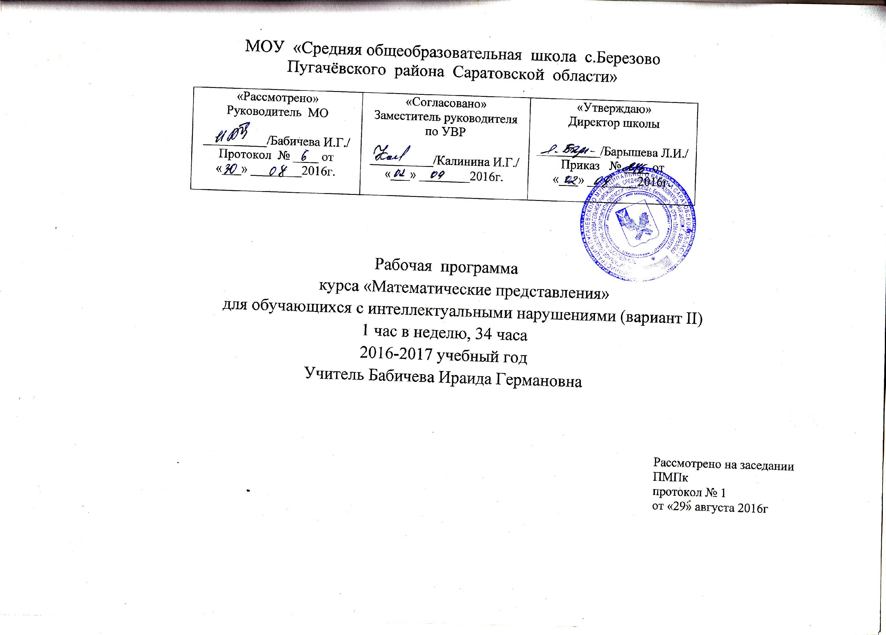
Пояснительная записка
Рабочая программа по предмету «Математические представления» разработана на основе: Приказа Минобрнауки РФ от 19 декабря 2014 года №1599 «Об утверждении ФГОС образования обучающихся с умственной отсталостью (интеллектуальными нарушениями) и программно-методического материала «Обучение детей с выраженным недоразвитием интеллекта» под редакцией И.М. Бгажноковой.
В повседневной жизни, участвуя в разных видах деятельности, ребенок с тяжелыми и множественными нарушениями развития нередко попадает в ситуации, требующие от него использования математических знаний. Так, накрывая на стол на трёх человек, нужно поставить три тарелки, три столовых прибора и другое.
У большинства обычно развивающихся детей основы математических представлений формируются в естественных ситуациях. Дети с выраженным нарушением интеллекта не могут овладеть элементарными математическими представлениями без специально организованного обучения. Создание ситуаций, в которых дети непроизвольно осваивают доступные для них элементы математики, является основным подходом в обучении. В конечном итоге важно, чтобы ребенок научился применять математические представления в повседневной жизни: определять время по часам, узнавать номер автобуса, на котором он сможет доехать домой, расплатиться в магазине за покупку, взять необходимое количество продуктов для приготовления блюда и тому подобное.
Цель обучения - формирование элементарных математических представлений и умения применять их в повседневной жизни.
Задачи:
1) сформировать представления о форме, величине; количественные (дочисловые), пространственные, временные представления;
2) сформировать представления о количестве, числе, знакомство с цифрами, составом числа в доступных ребенку пределах, счет, решение простых арифметических задач с опорой на наглядность.
3) сформировать способностью пользоваться математическими знаниями при решении соответствующих возрасту житейских задач.

Общая характеристика учебного предмета.
Занятия по предмету «Математические представления» проводятся 1 раз в неделю. На них ведущая роль принадлежит педагогу. Для обучения создаются такие условия, которые дают возможность ребенку работать в доступном темпе, проявляя возможную самостоятельность. Учитель подбирает материал по объему и компонует по степени сложности, исходя из особенностей элементарного математического развития ребенка.
В процессе урока учитель использует различные виды деятельности: игровую (сюжетно-ролевую, дидактическую, театрализованную, подвижную игру), элементарную трудовую (хозяйственно-бытовой и ручной труд), конструктивную, изобразительную (лепка, рисование, аппликация), которые будут способствовать расширению, повторению и закреплению математических представлений.
Дидактический материал подобран в соответствии с содержанием и задачами урока-занятия, с учетом уровня развития математических представлений и речи ребенка.

Место предмета в учебном плане 1 класса
В учебном плане предмет представлен с расчетом 1 час в неделю, 34 часа в год.

Личностные, метапредметные и предметные результаты
освоения курса математика.

Личностными результатами изучения предмета обучающихся являются:
- Социально- эмоциональное участие в процессе общения и совместной деятельности;
- Овладение начальными навыками адаптации в динамично изменяющемся и развивающемся мире.
Предметные результаты:
- уметь различать предметы по форме, величине;
- умение ориентироваться в схеме тела;
- умение различать множества (один – много);
- умение различать части суток;
- умение соотносить число с соответствующим количеством предметов;
- умение пересчитывать предметы.
Метапредметные результаты:
- учиться работать по предложенному учителем плану.

Содержание учебного предмета.
Программа предполагает работу по следующим разделам:
«Количественные представления», «Представления о форме», «Представления о величине», «Пространственные представления», «Временные представления».
Временные представления.
Различение частей суток («утро», «день», «вечер», «ночь»). Соотнесение действия с временным промежутком («сейчас», «вчера», «сегодня», «завтра»). Составление последовательности событий. Определение времени по часам (целого часа, с точностью до получаса, четверть часа, с точностью до 5 минут). Соотнесение времени с началом и концом деятельности.
Количественные представления.
Нахождение одинаковых предметов. Разъединение множеств. Объединение предметов в единое множество. Различение множеств («один», «много», «мало», «пусто»). Сравнение множеств (без пересчета, с пересчетом).
Преобразование множеств (увеличение множества, уменьшение множества, уравнивание множеств).
Представление о числовой последовательности. Пересчет предметов. Узнавание цифр. Соотнесение цифры с количеством предметов. Написание цифры. Представление множества двумя другими множествами. Решение задач на увеличение на несколько единиц. Решение задач на уменьшение на несколько единиц. Выполнение арифметических действий на калькуляторе. Представление о денежном знаке. Размен денег.
Представления о величине.
Различение по величине однородных и разнородных предметов. Сравнение предметов по величине. Составление упорядоченного ряда (по убыванию, по возрастанию). Различение по длине однородных и разнородных предметов. Сравнение предметов по длине. Различение по ширине однородных и разнородных предметов. Сравнение предметов по ширине. Различение предметов по высоте. Сравнение предметов по высоте. Различение предметов по весу. Сравнение предметов по весу. Измерение с помощью мерки.
Представление о форме.
Различение круглых и некруглых геометрических тел. Различение некруглых геометрических тел. Соотнесение геометрических тел с названием («шар», «куб», «призма», «параллелепипед»). Соотнесение геометрического тела с геометрической фигурой(куб – квадрат, шар – круг, треугольная призма – треугольник, параллелепипед – прямоугольник). Соотнесение предмета с геометрическим телом, геометрической фигурой. Рисование геометрической фигуры («треугольник», «квадрат», «прямоугольник», «круг»).
Пространственные представления.
Пространственные представления (верх, низ, перед, зад, право, лево). Определение месторасположения предметов в пространстве («близко», «около», «рядом», «далеко», «сверху», «снизу», «спереди», «сзади», «справа», «слева»). Перемещение в пространстве в заданном направлении («вверх», «вниз», «вперёд», «назад», «вправо», «влево»). Ориентация на плоскости («верх», «низ», «середина», «правая сторона», «левая сторона»). Составление предмета из двух и нескольких частей. Составление картинки из нескольких частей. Составление ряда из предметов, изображений. Определение месторасположения предметов в ряду.

Описание учебно – методического и материально - технического обеспечения.
Технологии обучения.
В условиях реализации программы актуальными становятся технологии:
1) Информационно-коммуникационная технология. Применение ИКТ способствует достижению основной цели модернизации образования – улучшению качества обучения, обеспечению гармоничного развития личности, ориентирующейся в информационном пространстве, приобщенной к информационно-коммуникационным возможностям современных технологий и обладающей информационной культурой, а также представить имеющийся опыт и выявить его результативность.
2) Игровые технологии – направленные на воссоздание и усвоение общественного опыта, в котором складывается и совершенствуется самоуправление поведением
3) Технология развивающего обучения – взаимодействие педагога и учащихся на основе коллективно-распределительной деятельности, поиске различных способов решения учебных задач посредством организации учебного диалога в исследовательской и поисковой деятельности обучающихся.
4) Здоровьесберегающие технологии. Обеспечение школьнику возможности сохранения здоровья за период обучения в школе, формирование у него необходимых знаний, умений и навыков по здоровому образу жизни и применение полученных знаний в повседневной жизни.
Методы обучения
Методы мотивации учебной деятельности
- Создание проблемной ситуации (удивления, сомнения, затруднения в выполнении действий, затруднения в интерпретации фактов), создание ситуаций занимательности, создание ситуации неопределенности и др.
Методы организации и осуществления учебно-познавательной деятельности
- Рассказ, эвристическая беседа, лекция (информационная и проблемная), изучение текста, демонстрация, иллюстрация, познавательная (ролевая и имитационная) игра, исследование, дискуссия и др.
Методы формирования новых умений
- Упражнения, практикум, игра (дидактическая, деловая, ролевая, имитационная), метод проектов, кейс-метод (решение ситуационных задач), мозговой штурм (решение нестандартных задач) и др.
Методы обобщения и систематизации изученного
- Кодирование информации: создание схем, таблиц, графиков; Декодирование информации: чтение схем, таблиц, карт и др.
Методы контроля результатов обучения
Устные: опрос (индивидуальный, фронтальный, выборочный, перекрестный), беседа и др. Письменные: тест, опрос (письменный развернутый ответ на поставленный вопрос) и др. • Практические: создание материального продукта, выполненного по образцу, алгоритму рисунок, демонстрация действий и операций.
Предъявление требований, поощрение и наказание: словесное (похвала, признание, благодарность, порицание), наглядное (жетон, условный знак или символ), формальная оценка (баллы, отметка); создание ситуации успеха, создание атмосферы эмоционального комфорта и др.
Учебно-методический комплекс.
Различные по форме, величине, цвету наборы материала (в т.ч. природного); наборы предметов для занятий (Монтессори-материал и др.); пазлы (из 2-х, 3-х, 4-х частей (до 10); мозаики; пиктограммы с изображениями занятий, режимных моментов и др. событий; карточки с изображением цифр, денежных знаков и монет; макеты циферблата часов; калькулятор; весы; рабочие тетради с различными геометрическими фигурами, цифрами для раскрашивания, вырезания, наклеивания и другой материал; обучающие компьютерные программы.
Литература
В обучении используются дидактические материалы по математике для дошкольников:
1. «Математика в детском саду», Пособие Л.С. Метлина, М., «Просвещение», 1984г.;
2. Учебник математики для 1-х классов специальных (коррекционных) школ VIII вида А.А.Хилько,Б.Л. Мершон, М, «Просвещение», 1987г.;
3. Учебник для специальных (коррекционных) образовательных учреждений VIII вида. Математика. 1 класс. В 2-х частях.
4.Рабочая тетрадь. Математика. 1 класс. В 2 частях (VIII вид). Алышева Т.В.
5. Прописи
6. Антропология серий развивающих компьютерных игр «Супердетки» - «Учим цифры», «Арифметика».
Методическая литература для учителя.
1. «Программы образования учащихся с умеренной и тяжёлой умственной отсталостью» под ред. Л. Б. Баряевой и Н. Н. Яковлевой (СПб, 2011г).
2. Программы обучения глубоко умственно отсталых детей, составитель НИИ дефектологии АПН СССР (М,1984г).
3. «Воспитание и обучение детей с тяжелой интеллектуальной недостаточностью». Маллер А.Р., Цикото Г.В. М., «Академия», 2003 год.
4. «Обучение детей с выраженным недоразвитием интеллекта». Л.Б.Баряева, И.М.Бгажнокова, Д.И.Бойков М.«Владос»,2009г
5. «Необучаемый» ребенок в семье и обществе». Социализация детей с нарушением интеллекта. Шипицина Л.М. С-Петербург, «Речь», 2005 год.
6. Воспитание и обучение детей и подростков с тяжелыми и множественными нарушениями развития» Бгажнокова И.М. М. «Владос», 2007г.
7. «Особенности интеграции детей с тяжелыми нарушениями развития» автор-составитель Т.М. Головкинаг. Переяславль, 2007 г.
8. Методика преподавания математики в коррекционной школе. Учебник для вузов. Перова М. Н. М., «Владос», 2001.
Дополнительная литература для учителя:
1. Волина В. Праздник числа. М., «АСТпресс», 1997.
2. Волина В. Веселая арифметика. Екатеринбург, «АТД ЛТД», 1999.
3. Тумановская М. П. Скоро в школу. М., «ОНИКС 21 век», 2004.
Планируемые результаты освоения программы в 1 классе.
Минимальный уровень | Достаточный уровень
Элементарные математические представления о форме, величине; количественные (дочисловые), пространственные, временные представления
Умение различать предметы по форме, величине.  Умение ориентироваться в схеме тела  Умение различать множества (один – много).  Умение различать части суток. | Умение различать и сравнивать предметы по форме, величине.  Умение ориентироваться в схеме тела, в пространстве и на плоскости.  Умение различать, сравнивать и преобразовывать множества (один – много).  Умение различать части суток, соотносить действие с временными промежутками, составлять и прослеживать последовательность событий, определять время по часам, соотносить время с началом и концом деятельности.
Представления о количестве, числе, знакомство с цифрами.
Умение соотносить число с соответствующим количеством предметов.  Умение пересчитывать предметы. | Умение соотносить число с соответствующим количеством предметов, обозначать его цифрой.  Умение пересчитывать предметы в доступных ребенку пределах.

Система оценки достижения планируемых результатов.
Во время обучения в первом классе, а также в течение первого полугодия второго класса целесообразно всячески поощрять и стимулировать работу учеников, используя только качественную оценку.
При этом не является принципиально важным, насколько обучающийся продвигается в освоении того или иного учебного предмета. На этом этапе обучения центральным результатом является появление значимых предпосылок учебной деятельности, одной из которых является способность ее осуществления не только под прямым и непосредственным руководством и контролем учителя, но и с определенной долей самостоятельности во взаимодействии с учителем и одноклассниками.
п/п | Изучаемый раздел | Индикаторы | Баллы
п/п | Изучаемый раздел | Индикаторы | 0 | 1 | 2 | 3 | 4 | 5
1 | Представление о величине | Умение различать и сравнивать предметы по форме, величине.
2 | Представление о массе | Умение ориентироваться в схеме тела, в пространстве и на плоскости.
3 | Количественные представления | Умение различать, сравнивать и преобразовывать множества (один – много).
4 | Временные представления | Умение различать части суток, соотносить действие с временными промежутками, составлять и прослеживать последовательность событий, определять время по часам, соотносить время с началом и концом деятельности.
5 | Пространственные представления | Умение ориентации в пространстве
6 | Расположение на листе бумаги | Умение ориентироваться на плоскости
7 | Отношение порядка следования | Понимание отношения к порядку следования
8 | Геометрический материал | Иметь представления о геометрических формах
9 | Нумерация | Умение выделять цифру 1
В связи с этим для оценки планируемых результатов взята бальная система. Баллы проставляются в индивидуальной карте ученика в течении всего учебного года. В конце каждой четверти строиться кривая сформированности умения и навыка пройденных разделов.
Баллы | Уровень сформированности навыка
0 | Навык или умение отсутствует
1 | Пассивное участие (действие выполняется взрослым, ребенок позволяет что-либо делать с ним)
2 | Навык или умение проявляется иногда при значительной помощи взрослого
3 | Навык или умение проявляется иногда при частичной помощи взрослого
4 | Навык или умение проявляется иногда, ребенок выполняет действие самостоятельно
5 | Навык или умение проявляется в большинстве случаев, ребенок выполняет действие самостоятельно

Календарно-тематическое планирование

№ п/п | Дата | Тема урока | Характеристика основных видов деятельности ученика (на уровне учебных действий) | Примечания
 | I четверть ( 8 часов)
 | Представления о величине (3 ч)
1 | 06.09. | Большой - маленький | Умение различать и сравнивать предметы по форме, величине. Уметь слушать и наблюдать за учителем. Уметь действовать совместно с учителем. Действовать по подражанию, использовать по назначению учебных материалов с помощью взрослого. Умение выполнять действия по образцу и по подражанию.
2 | 13.09. | Высокий - низкий
3 | 20.09. | Широкий - узкий
 | Представление о массе (3 ч)
4 | 27.09. | Тяжелый - легкий | Умение различать и сравнивать предметы по массе. Действовать по подражанию, использовать по назначению учебных материалов с помощью взрослого. Умение выполнять действия по образцу и по подражанию.
5 | 04.10. | Глубокий - мелкий
6 | 11.10. | Толстый - тонкий
 | Количественные представления( 6 ч)
7 | 18.10. | Мало - много | Умение различать, сравнивать и преобразовывать множества (один-много). Действовать по подражанию, использовать по назначению учебных материалов с помощью взрослого. Умение выполнять действия по образцу и по подражанию.
8 | 25.10. | Мало – много
II четверть ( 7 часов)
9 | 15.11 | Несколько - много | Умение различать, сравнивать и преобразовывать множества (один-много). Действовать по подражанию, использовать по назначению учебных материалов с помощью взрослого. Умение выполнять действия по образцу и по подражанию.
10 | 22.11. | Изменение количества
11 | 29.11. | Сравнение количества предметов
12 | 06.12. | Повторение изученного материала
 | Временные представления (3 ч )
13 | 13.12. | Времена года | Формирование умения различать части суток, соотносить действие с временными промежутками, составлять и прослеживать последовательность событий, соотносить время с началом и концом деятельности. Умение различать, сравнивать и преобразовывать множества (один-много). Действовать по подражанию, использовать по назначению учебных материалов с помощью взрослого. Умение выполнять действия по образцу и по подражанию.
14 | 20.12. | Рано - поздно
15 | 27.12. | Неделя
III четверть ( 11 часов)
Пространственные представления ( 4 ч)
16 | 10.01. | Вверху - внизу | Умение ориентироваться в пространстве. Действовать по подражанию, использовать по назначению учебных материалов с помощью взрослого. Умение выполнять действия по образцу и по подражанию.
17 | 17.01. | Впереди - сзади
18 | 24.01. | Слева - справа
19 | 31.01. | Повторение изученного материала
 | Расположение на листе бумаги (4 ч)
20 | 07.02. | Справа - слева | Умение ориентироваться на плоскости.  Действовать по подражанию, использовать по назначению учебных материалов с помощью взрослого. Умение выполнять действия по образцу и по подражанию.
21 | 14.02. | Справа - слева
22 | 21.02. | Вверху – внизу, в середине
23 | 28.02. | Вверху – внизу, в середине
 | Отношение порядка следования (5 ч)
24 | 07.03. | Первый - последний | Умение определять порядок следования. Действовать по подражанию, использовать по назначению учебных материалов с помощью взрослого. Умение выполнять действия по образцу и по подражанию.
25 | 14.03. | Один – много. Немного.  Мало.
26 | 21.03. | Перед, после, между
IV четверть ( 8 часов)
27 | 04.04. | Шире, уже, одинаковые. | Умение определять порядок следования. Действовать по подражанию, использовать по назначению учебных материалов с помощью взрослого. Умение выполнять действия по образцу и по подражанию.
28 | 11.04. | Легче. Тяжелее, такой же.
 | Геометрический материал (3 ч)
29 | 18.04. | Точка. Круг. Квадрат | Умение определять геометрические формы. Умение определять порядок следования. Действовать по подражанию, использовать по назначению учебных материалов с помощью взрослого. Умение выполнять действия по образцу и по подражанию.
30 | 25.04. | Треугольник. Прямоугольник
31 | 02.05. | Прямая линия. Кривая линия
 | Нумерация (3 ч)
32 | 16.05. | Узнавание и выделение цифры 1. Прорисовывание цифры 1 по трафарету, по точкам | Умение выделять цифру 1. Умение определять порядок следования. Действовать по подражанию, использовать по назначению учебных материалов с помощью взрослого. Умение выполнять действия по образцу и по подражанию.
33 | 18.05 | Соотнесение цифры с соответствующим количеством предметов, объемных и плоскостных моделей.
34 | 23.05. | Конструирование цифры 1 из пластилина, нитки. Число и цифра 1
 | Всего уроков за год - 34

